第四章心得体会

第四章是C++考试的重点内容，它与第三章类内成员的访问属性息息相关。类中成员变量以及成员函数的权限问题再加上内部访问和对象访问属实有些绕。

首先是权限的继承问题：权限只能降不能升，比如基类中为public ，派生类以私有的方式继承，那么派生类中类成员变为私有成员。但通常继承要保持初心，即一开始你想给一个成员变量设为公有属性，那么后来就不要以私有的方式继承它。

权限从高到低分别是：

Public>protected>private

内部访问和外部访问（对象）也是一大难点

我在复习这一个知识点的时候产生了一个问题。如果基类成员都是公有，派生类通过私有继承，是不是派生类对象将无法访问基类成员，而基类的对象则可以访问基类成员。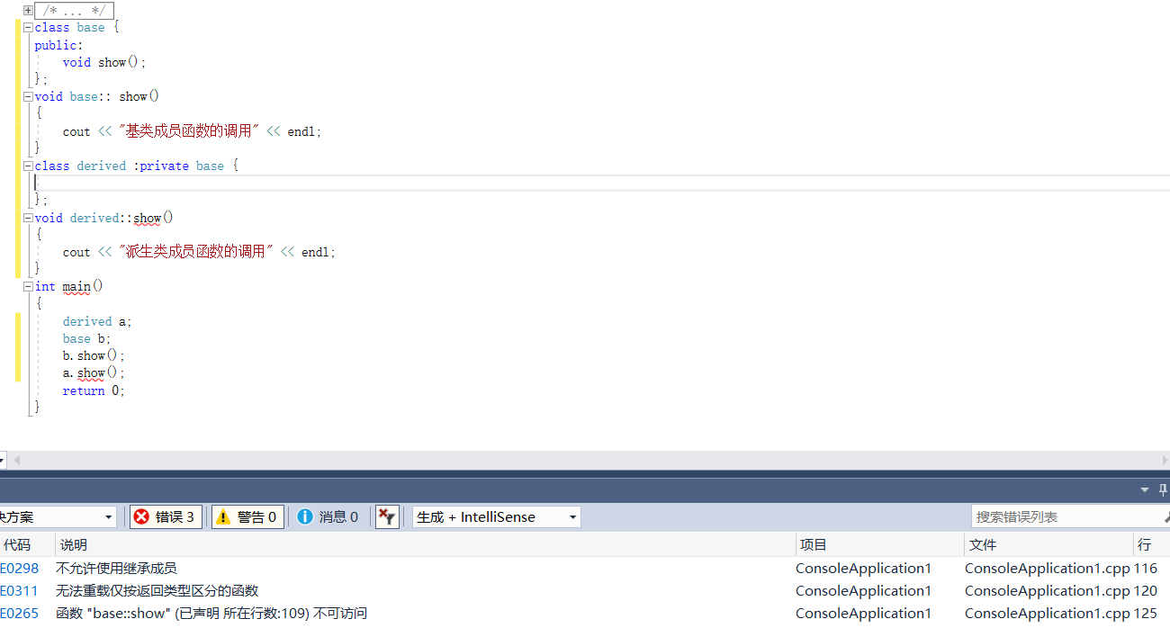

然后发现我想的挺对的。

另一个重点就是构造函数和析构函数的执行顺序。先创建的后析构。

在继承中

比如class derived：public base1，public base2

则先执行base1 再执行base2 再执行derived 析构函数则刚好相反。

注意派生类继承基类时的格式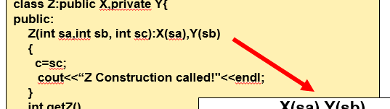

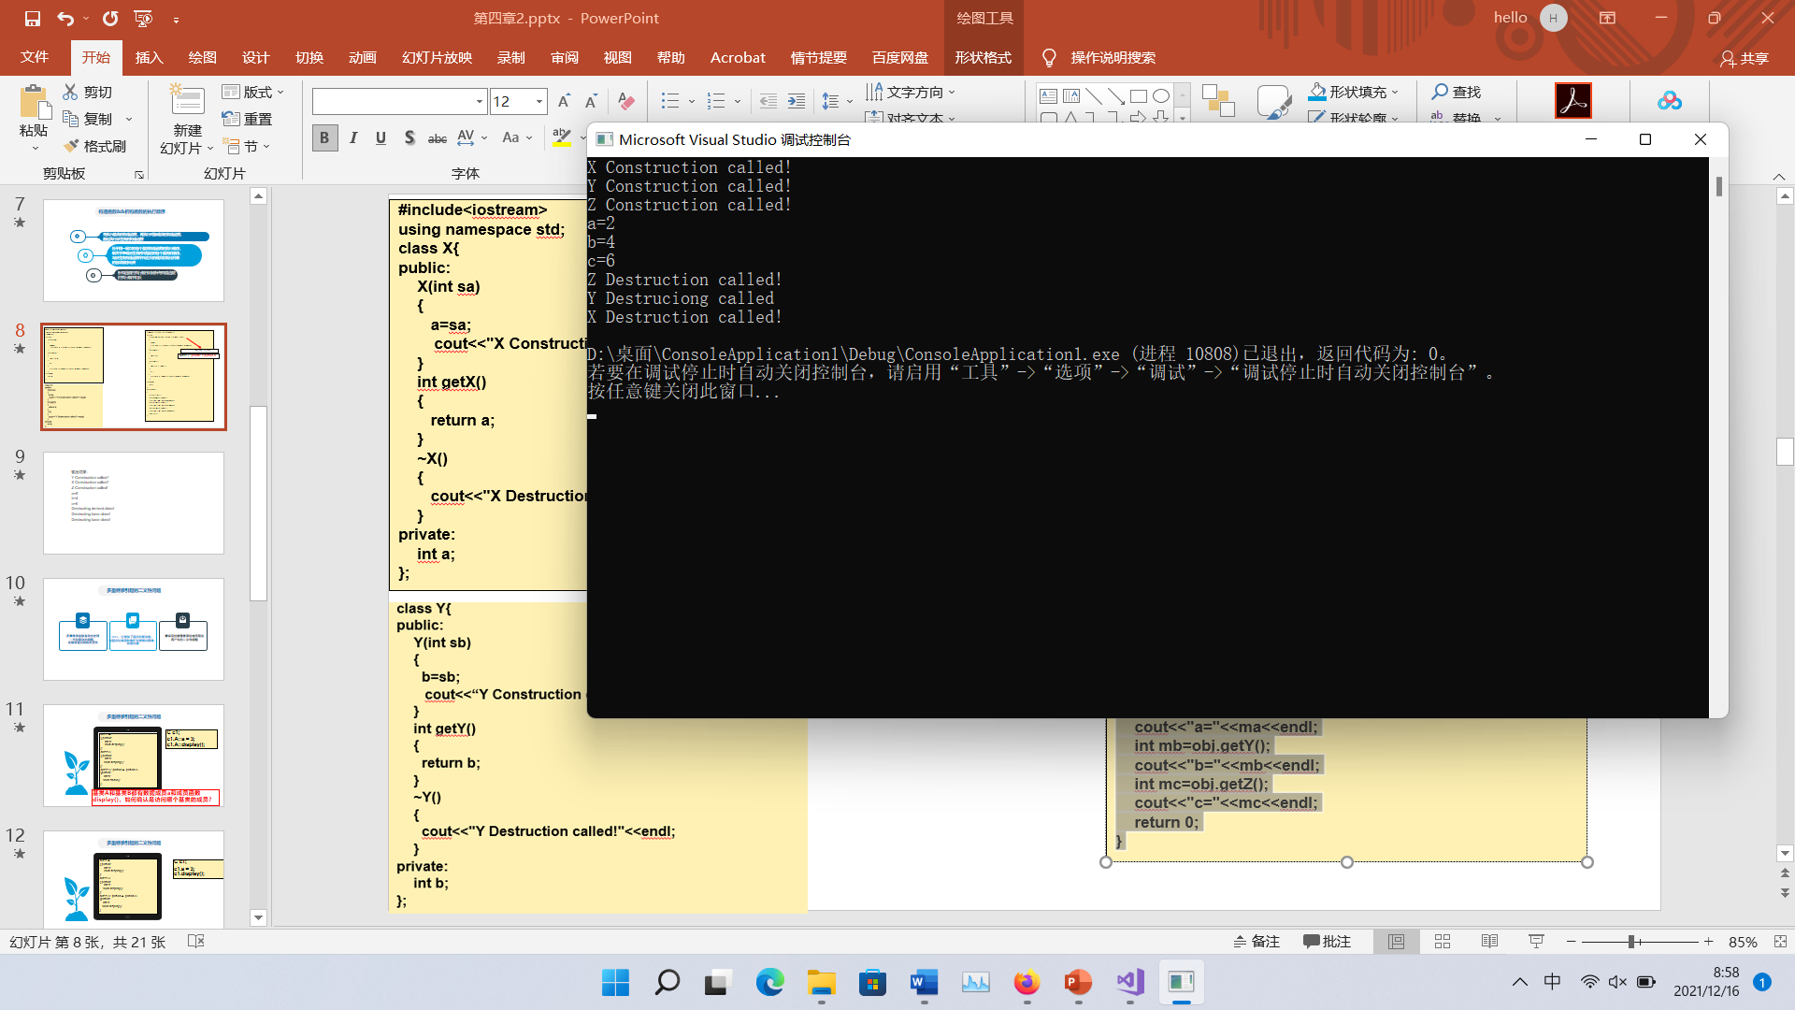

Ppt上有误

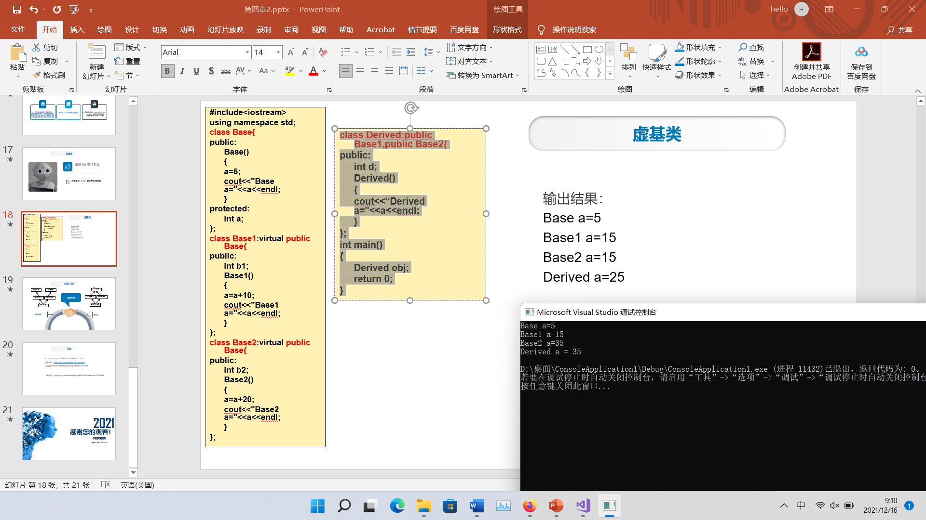

多重继承容易产生二义性，在我们编程的时候应该多注意。

虚基类在理解时应该画图理解，C++提供虚基类（virtual base class）的方法，使得在继承间接共同基类时只保留一份成员。

版权声明：

Copyright ©2021-2099 ZhijieYang.

202030310122杨智杰